**Всеукраїнський конкурс учнівської**



**творчості**

**Література**

**«І знову співають**

**в садах солов’ї»**

**(збірка поезій)**

**2011**



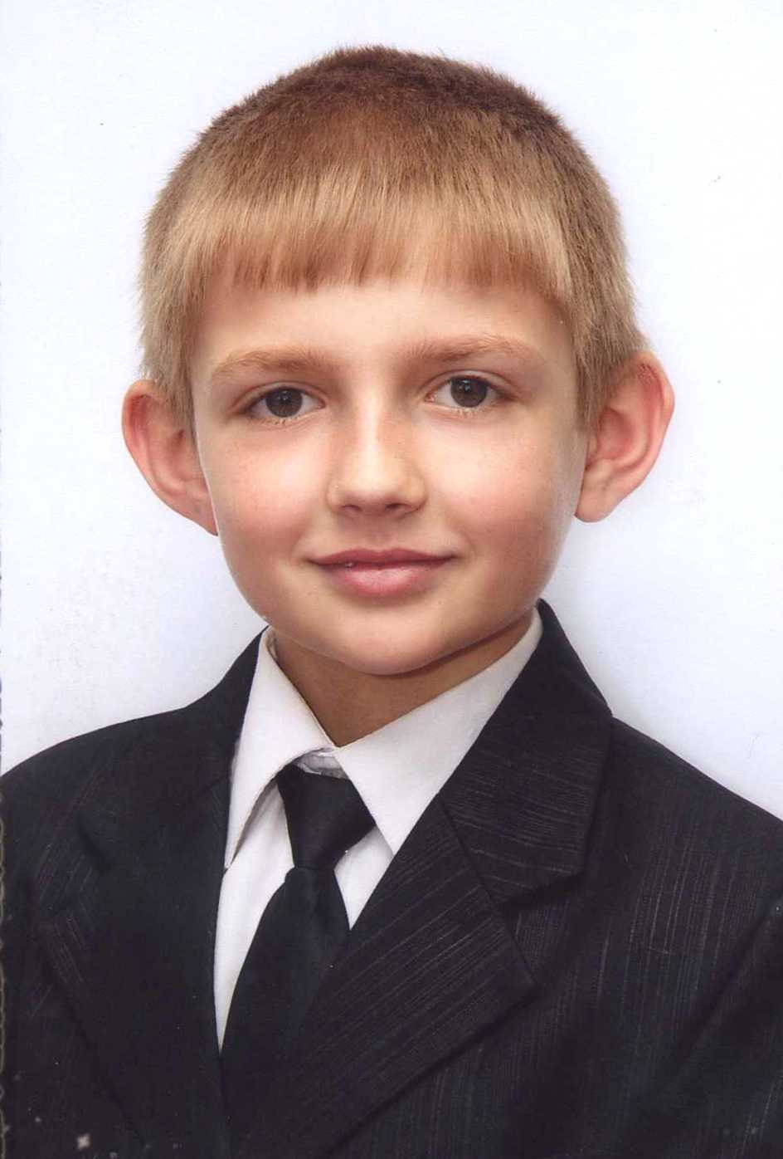

***Вступ***



Немає, мабуть, жодної людини, яка не знала хоча б кількох рядків із творів великого Кобзаря.

Вірші про природу, роздуми про майбутнє України, тяжке життя людей...

Шевченко був співцем волі, справедливості та дружби. Його слова допомагали здобувати людям свободу, боротися проти царату.

Його поезія вчить любити свій народ, свою Вітчизну, з повагою ставитися до інших народів, співчувати поневоленим.

У першій збірці великого Кобзаря було лише 8 поезій. Твори ж цієї збірки не схожі на Шевченкові, але вони про Шевченка і для Шевченка.

***Т***ебе величають народи,



***А*** ти не пишався – творив.

***Р***адів, не хотів нагороди,

***А*** правдою й вірою жив.

***С***ерпанки душі світанкові

***Ш***укав у реаліях долі.

***Е***нергія світла нетлінна,

***В***огонь швидкоплинної волі

***Ч***арують усі покоління.

***Е***моції, знайдені в болі,

***Н***е втратять своєї принади,

***К***оли їх Кобзар у неволі

***О***дстоював правди заради.

***



Доле, доленько моя!

Як тебе почути?



Як не впасти, а дійти,

Свободу відчути?

Як нелегко кріпаку

В цім жорстокім світі,

Проклинаючи життя,

Плакати у житі.

Лихо чом, знущання, біль,

Страждання, невдачі.

Ти – ніхто! Від слів оцих

Кожен з них заплаче.

Поодинці – ми ніхто,

Але разом – сила!

Буде жити і цвісти

Україна мила.

Скоро вже прийде той час,

І свобода буде.

Говорю це я, Тарас,

Вірте мені, люди.

***Вулиця Шевченка***



Коли ще маленьким я хлопчиком був,

У тата сидів на колінах,

Із тихою піснею з маминих уст

Вбирав в себе слово «Вкраїна».

Вкраїна… Жигайлівка – рідний мій край

Тут рідні місця, моя ненька.

Безмежні поля, розмаїття дібров

І вулиця є Тараса Шевченка.

Шевченка? В далекім-далекім селі?

Можливо, це все лише жарти?

Та вулиця є! І люди на ній

Живуть біля вишень у хатах.

І знову співають в садах солов’ї,

Родину збирає вечеряти мати…

Так люди уміють в маленькім селі

Велике ім’я вшанувати.

***Надія українського народу***



Ще змалку від бабусі й дідуся

Легенд й переказів я чув чимало,

Але історія найбільше ця

До серденька дитячого припала.

Щовечора сідали у садку,

І дід оповідав оту билину,

Як воювали люди на землі,

Як захищали рідну Україну.

Були свої герої в ті часи,

Вони боролися за правду й волю,

Любили рідну мову, пісню – все!

Жили і вірили в щасливу долю.

Мені, тоді малому хлопчаку,

Цікаво було чути про людину –

Талановитого письменника, митця,

Який любив всім серцем Україну.

Усі моменти із його життя,

В моїй малій уяві поставали,

Як малював, творив, писав, читав,

Як свято його люди шанували.



Як не скорився, свято вірив в те,

Що українці скоро будуть вільні.

Прийде той час, настане той момент,

Коли вони духовно стануть сильні.

Здолають все лихе на цій землі,

І знов цвіт вишні буде біля хати.

«Народе! Рідний і єдиний мій!

Тебе не можна просто подолати!»

… Я був малим і ще тоді не знав,

хто ця людина, що дала свободу

душі людській… Тарас Шевченко – це

Надія українського народу!

***



Я змалку бачив вишивки оті

З зображенням Тараса на стіні.

Дивились всі на них, як на ікону,

Не залишали і не кидали ніколи.

«Кобзар» мені читала прабабуся,

Я вже підріс і сам читать беруся.

Для всіх Шевченко – образ

життєдайний,

Для мене - він герой

національний.

***Моє село***



Де ліс, де гай, де шум пшениці,

Дитинство де моє пройшло,

Вода з глибокої криниці –

Це все моє рідне село.

Тече вода в Боромлі-річці,

І хвиля пестить береги.

З яким тебе зрівняти містом,

Село, що стало дорогим.

Так хочу бачити щасливих

Людей, що поруч повсякчас.

Нехай моє село красиве

Відродиться в цей новий час.



***Україна***

Країн на світі є багато,

Для мене ж є лише одна

Вкраїна, мила і багата,

Вкраїна, рідна сторона.

Україна моя безмежна й красива

Горді гори, зелені ліси і поля.

Все чарує мене, звеселяє:

І ріки, й озера, й моря.

Укривайся шовковою травою,

Умивайся ранковою росою,

Убирайся зеленню навесні,

Взимку снігом притруси,

Щоб цвіла ти в усіх на виду,

Проганяла горе та нудьгу,

Щоб добром перемагала зло,

Щоб всім людям весело було.